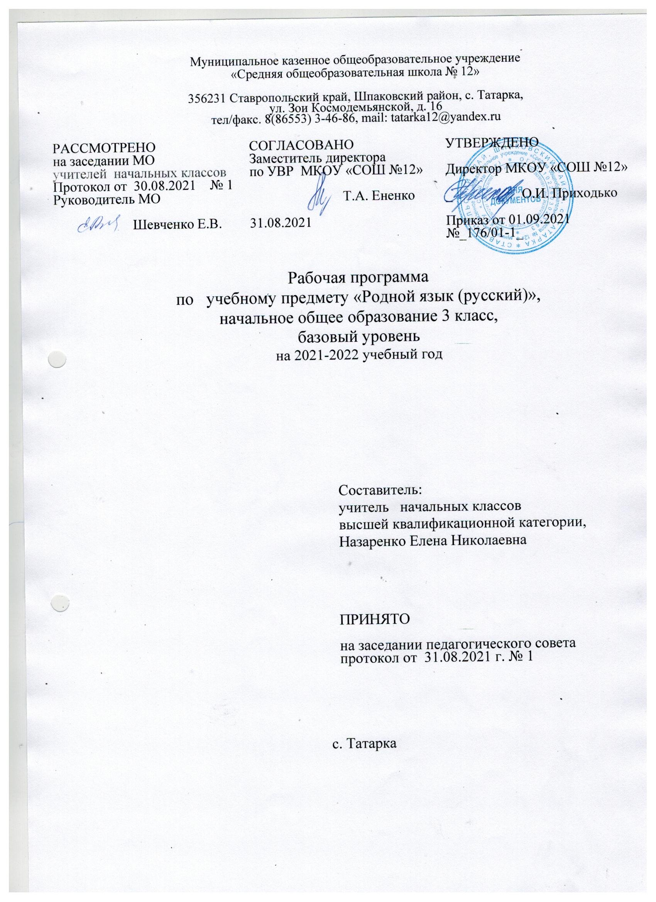

Пояснительная записка.

Рабочая программа по родному языку (русскому) разработана на основе:
- Федерального Закона «Об образовании в РФ» (№ 273-ФЗ от 29.12.2012 года);
- Приказа Министерства образования и науки РФ от 6 октября 2009 года № 373
«Об утверждении и введении в действие федерального государственного образовательного стандарта начального общего образования»;
- Федерального закона Российской Федерации от 25 октября 1991 года. № 1807- I «О языках народов Российской Федерации» (в редакции Федерального закона от 2 июля 2013 года. № 185-ФЗ);
- «Требования к структуре основной образовательной программы начального общего образования». ФГОС начального общего образования. Приказ Министерства образования и науки от 06.10.2009 № 373;
- Методические рекомендации для руководящих и педагогических работников образовательных организаций Ставропольского края по организации образовательной деятельности в 2021/2022 учебном году;
- Требования основной образовательной программы начального общего образования МКОУ «СОШ № 12»;
- 6.Учебный план МКОУ «СОШ № 12» на 2021 – 2022 учебный год.

Рабочая программа по родному языку (русскому) разработана с учётом Примерной программы начального общего образования и авторской программы автора Н.Ф.Виноградовой, УМК «Начальная школа XXI века».

Рабочая программа ориентирована на учебник:
Русский язык: 1-4 классы/ С.В.Иванов, А.О.Евдокимова
-М.: Вентана-Граф,2016.
Согласно учебному плану и в соответствии с календарным графиком МКОУ СОШ №12 на 2021-2022 учебный год, расписанием учебных занятий МКОУ СОШ №12 в условиях пятидневной рабочей недели рабочая программа составлена на 17 часов.

Цели изучения учебного предмета «Русский родной язык»
Программа учебного предмета «Русский родной язык» реализует программу начального общего образования.
Содержание программы направлено на достижение результатов освоения основной образовательной программы начального общего образования в части требований, заданных федеральным государственным образовательным стандартом начального общего образования к предметной области «Родной язык и литературное чтение на родном языке». Программа ориентирована на сопровождение и поддержку курса русского языка, входящего в предметную область «Русский язык и литературное чтение».
В соответствии с этим курс русского родного языка направлен на достижение следующих целей:
- расширение представлений о русском языке как духовной, нравственной и культурной ценности народа; осознание национального своеобразия русского языка; формирование познавательного интереса, любви, уважительного отношения к русскому языку, а через него – к родной культуре; воспитание уважительного отношения к культурам и языкам народов России; овладение культурой межнационального общения;
- формирование первоначальных представлений о национальной специфике языковых единиц русского языка (прежде всего лексических и фразеологических единиц с национально-культурной семантикой), об основных нормах русского литературного языка и русском речевом этикете;
- совершенствование умений наблюдать за функционированием языковых единиц, анализировать и классифицировать их, оценивать их с точки зрения особенностей картины мира, отраженной в языке;
- совершенствование умений работать с текстом, осуществлять элементарный информационный поиск, извлекать и преобразовывать необходимую информацию;
- совершенствование коммуникативных умений и культуры речи, обеспечивающих владение русским литературным языком в разных ситуациях его использования; обогащение словарного запаса и грамматического строя речи; развитие потребности к речевому самосовершенствованию;
- приобретение практического опыта исследовательской работы по русскому языку, воспитание самостоятельности в приобретении знаний.

Основные содержательные линии программы учебного предмета
«Русский родной язык»
Как курс, имеющий частный характер, школьный курс русского родного языка опирается на содержание основного курса, представленного в образовательной области «Русский язык и литературное чтение», сопровождает и поддерживает его. Основные содержательные линии настоящей программы соотносятся с основными содержательными линиями основного курса русского языка в начальной школе, но не дублируют их и имеют преимущественно практико-ориентированный характер.
Целевыми установками данного курса являются:
- совершенствование у младших школьников как носителей языка способности ориентироваться в пространстве языка и речи, развитие языковой интуиции;
- изучение исторических фактов развития языка;
- расширение представлений о различных методах познания языка (учебное лингвистическое мини-исследование, проект, наблюдение, анализ и т. п.);
- включение учащихся в практическую речевую деятельность.
В соответствии с этим в программе выделяются следующие блоки:
Первый блок – «Русский язык: прошлое и настоящее» – включает содержание, обеспечивающее расширение знаний об истории русского языка, о происхождении слов, об изменениях значений общеупотребительных слов. Данный блок содержит сведения о взаимосвязи языка и истории, языка и культуры народа, сведения о национально-культурной специфике русского языка, об общем и специфическом в языках и культурах русского и других народов России и мира.
Второй блок – «Язык в действии» – включает содержание, обеспечивающее наблюдение за употреблением языковых единиц, развитие базовых умений и навыков использования языковых единиц в учебных и практических ситуациях; формирование первоначальных представлений о нормах современного русского литературного языка, развитие потребности обращаться к нормативным словарям современного русского литературного языка и совершенствование умений пользоваться словарями. Данный блок ориентирован на практическое овладение культурой речи: практическое освоение норм современного русского литературного языка (в рамках изученного); развитие ответственного и осознанного отношения к использованию русского языка во всех сферах жизни.
Третий блок – «Секреты речи и текста» – связан с совершенствованием четырёх видов речевой деятельности в их взаимосвязи, развитием коммуникативных навыков младших школьников (умениями определять цели общения, адекватно участвовать в речевом общении); расширением практики применения правил речевого этикета. Одним из ведущих содержательных центров данного блока является работа с текстами: развитие умений понимать, анализировать предлагаемые тексты и создавать собственные тексты разных функционально-смысловых типов, жанров, стилистической принадлежности.

тРЕБОВАНИЯ к результатам освоения основной образовательной программы начального общего образования по русскому родному языку
Изучение предметной области «Родной язык и литературное чтение на родном языке» должно обеспечивать:
воспитание ценностного отношения к родному языку как отражению культуры, включение учащихся в культурно-языковое пространство русского народа, осмысление красоты и величия русского языка;
приобщение к литературному наследию русского народа;
обогащение активного и пассивного словарного запаса, развитие у обучающихся культуры владения родным языком во всей полноте его функциональных возможностей в соответствии с нормами устной и письменной речи, правилами речевого этикета;
расширение знаний о родном языке как системе и как развивающемся явлении, формирование аналитических умений в отношении языковых единиц и текстов разных функционально-смысловых типов и жанров.
Результаты изучения учебного предмета «Русский родной язык» на уровне начального общего образования должны быть ориентированы на применение знаний, умений и навыков в учебных ситуациях и реальных жизненных условиях и отражать:
- Понимание взаимосвязи языка, культуры и истории народа:
осознание роли русского родного языка в постижении культуры своего народа;
осознание языка как развивающегося явления, связанного с историей народа;
осознание национального своеобразия, богатства, выразительности русского языка;
распознавание слов с национально-культурным компонентом значения (лексика, связанная с особенностями мировосприятия и отношениями между людьми; слова, обозначающие предметы и явления традиционного русского быта; фольклорная лексика);
понимание традиционных русских сказочных образов, понимание значения эпитетов и сравнений и особенностей их употребления в произведениях устного народного творчества и произведениях детской художественной литературы; правильное уместное употребление эпитетов и сравнений в речи;
понимание значения фразеологических оборотов, отражающих русскую культуру, менталитет русского народа, элементы русского традиционного быта; уместное употребление их в современных ситуациях речевого общения (в рамках изученного);
понимание значений русских пословиц и поговорок, крылатых выражений; правильное их употребление в современных ситуациях речевого общения (в рамках изученного);
понимание значений устаревших слов с национально-культурным компонентом (в рамках изученного).
2. Овладение основными нормами русского литературного языка (орфоэпическими, лексическими, грамматическими, стилистическими), приобретение опыта использования языковых норм в речевой практике:
осознание важности соблюдения норм современного русского литературного языка для культурного человека;
соотнесение собственной и чужой речи с нормами современного русского литературного языка (в рамках изученного);
соблюдение на письме и в устной речи норм современного русского литературного языка (в рамках изученного);
обогащение активного и пассивного словарного запаса, расширение объёма используемых в речи языковых средств для свободного выражения мыслей и чувств на родном языке адекватно ситуации и стилю общения;
соблюдение основных орфоэпических и акцентологических норм современного русского литературного языка:
произношение слов с правильным ударением (расширенный перечень слов);
осознание смыслоразличительной роли ударения на примере омографов;
соблюдение основных лексических норм современного русского литературного языка:
выбор из нескольких возможных слов того слова, которое наиболее точно соответствует обозначаемому предмету или явлению реальной действительности;
проведение синонимических замен с учётом особенностей текста;
выявление и исправление речевых ошибок в устной речи;
редактирование письменного текста с целью исправления речевых ошибок или с целью более точной передачи смысла;
соблюдение основных грамматических норм современного русского литературного языка:
употребление отдельных грамматических форм имен существительных: словоизменение отдельных форм множественного числа имен существительных;
употребление отдельных глаголов в форме 1 лица единственного числа настоящего и будущего времени, замена синонимическими конструкциями отдельных глаголов, у которых нет формы 1 лица единственного числа настоящего и будущего времени;
выявление и исправление в устной речи типичных грамматических ошибок, связанных с нарушением согласования имени существительного и имени прилагательного в числе, роде, падеже; нарушением координации подлежащего и сказуемого в числе‚ роде (если сказуемое выражено глаголом в форме прошедшего времени);
редактирование письменного текста с целью исправления грамматических ошибок;
соблюдение основных орфографических и пунктуационных норм современного русского литературного языка (в рамках изученного в основном курсе):
соблюдение изученных орфографических норм при записи собственного текста;
соблюдение изученных пунктуационных норм при записи собственного текста;
совершенствование умений пользоваться словарями:
использование учебных толковых словарей для определения лексического значения слова, для уточнения нормы формообразования;
использование учебных фразеологических словарей, учебных словарей синонимов и антонимов для уточнения значения слова и в процессе редактирования текста;
использование учебного орфоэпического словаря для определения нормативного произношения слова, вариантов произношения;
использование учебных словарей для уточнения состава слова; использование учебных этимологических словарей для уточнения происхождения слова;
использование орфографических словарей для определения нормативного написания слов;
3. Совершенствование различных видов устной и письменной речевой деятельности (говорения и слушания, чтения и письма), соблюдение норм речевого этикета:
владение различными приемами слушания научно-познавательных и художественных текстов об истории языка и культуре русского народа;
владение различными видами чтения (изучающим и поисковым) научно-познавательных и художественных текстов об истории языка и культуре русского народа;
чтение и смысловой анализ фольклорных и художественных текстов или их фрагментов (народных и литературных сказок, рассказов, загадок, пословиц, притч и т. п.), определение языковых особенностей текстов;
умение анализировать информацию прочитанного и прослушанного текста: отделять главные факты от второстепенных; выделять наиболее существенные факты; устанавливать логическую связь между фактами;
умение соотносить части прочитанного или прослушанного текста: устанавливать причинно-следственные отношения этих частей, логические связи между абзацами текста; составлять план текста, не разделённого на абзацы; приводить объяснения заголовка текста; владеть приёмами работы с примечаниями к тексту;
умения информационной переработки прослушанного или прочитанного текста: пересказ с изменением лица;
уместное использование коммуникативных приемов устного общения: убеждение, уговаривание, похвала, просьба, извинение, поздравление;
уместное использование коммуникативных приемов диалога (начало и завершение диалога и др.), владение правилами корректного речевого поведения в ходе диалога;
умение строить устные сообщения различных видов: развернутый ответ, ответ-добавление, комментирование ответа или работы одноклассника, мини-доклад;
создание текстов-рассуждений с использованием различных способов аргументации;
создание текстов-повествований (например, заметки о посещении музеев, о путешествии по городам; об участии в народных праздниках; об участии в мастер-классах, связанных с народными промыслами);
создание текста как результата собственного мини-исследования; оформление сообщения в письменной форме и представление его в устной форме;
оценивание устных и письменных речевых высказываний с точки зрения точного, уместного и выразительного словоупотребления;
редактирование собственных текстов с целью совершенствования их содержания и формы; сопоставление чернового и отредактированного текстов.
соблюдение основных норм русского речевого этикета:
соблюдение принципов этикетного общения, лежащих в основе русского речевого этикета;
различение этикетных форм обращения в официальной и неофициальной речевой ситуации.

ПЛАНИРУЕМЫЕ РЕЗУЛЬТАТЫ ОСВОЕНИЯ УЧЕБНОГО КУРСА
3 класс
Личностные результаты:
У учащихся будут сформированы:

- формирование у ребёнка ценностных ориентиров в области языкознания;
- воспитание уважительного отношения к творчеству как своему, так и других людей;
- развитие самостоятельности в поиске решения различных речевых задач;
- формирование духовных и эстетических потребностей;
- воспитание готовности к отстаиванию своего мнения;
- отработка навыков самостоятельной и групповой работы.
Регулятивные УУД
Обучающиеся научатся:
- Проговаривать последовательность действий на уроке.
- Учиться работать по предложенному учителем плану.
- Учиться отличать верно выполненное задание от неверного.
- Учиться совместно с учителем и другими учениками давать эмоциональную оценку деятельности класса на уроке. Основой для формирования этих действий служит соблюдение технологии оценивания образовательных достижений.
Познавательные УУД
Обучающиеся научатся:
- Ориентироваться в своей системе знаний: отличать новое от уже известного с помощью учителя.
- Делать предварительный отбор источников информации: ориентироваться в учебнике (на развороте, в оглавлении, в словаре).
- Добывать новые знания: находить ответы на вопросы, используя учебник, свой жизненный опыт и информацию, полученную на уроках.
- Перерабатывать полученную информацию: делать выводы в результате совместной работы всего класса.
Коммуникативные УУД
Обучающиеся научатся:
- Уметь донести свою позицию до собеседника;
- Уметь оформить свою мысль в устной и письменной форме (на уровне одного предложения или небольшого текста).
- Уметь слушать и понимать высказывания собеседников.
- Уметь выразительно читать и пересказывать содержание текста.
- Учиться согласованно работать в группе: а) учиться планировать работу в группе; б) учиться распределять работу между участниками проекта; в) понимать общую задачу проекта и точно выполнять свою часть работы; г) уметь выполнять различные роли в группе (лидера, исполнителя, критика).
Предметные результаты:
Обучающиеся научатся:
- изобразительно-выразительные средства языка: метафора, антонимы, синонимы, пословицы, загадки, фразеологизмы;
- типы текстов: рассуждение, повествование, описание;
- стили речи: разговорный и книжный (художественный и научный);
- структуру текста рассуждения
уметь:
- распознавать и понимать значение устаревших слов по указанной тематике;
- использовать словарные статьи для определения лексического значения слова;
- понимать значение русских пословиц и поговорок, связанных с изученными темами;
- произносить слова с правильным ударением (в рамках изученного);
- определять тему текста и основную мысль;
Предметные результаты
Обучающиеся научатся:
- многозначные слова, омонимы, синонимы, антонимы, омоформы, омофоны ;
- изобразительно-выразительные средства языка: метафоры, сравнения, олицетворение, эпитеты;
- стили речи: разговорный и книжный (художественный, научный), газетно-публицистический;
- особенности эпистолярного жанра;
- типы текстов;
- основные элементы композиции текста.

Обучающиеся получат возможность научиться:
- распознавать и понимать значение устаревших слов по указанной тематике;
- использовать словарные статьи для определения лексического значения слова;
- понимать значение русских пословиц и поговорок, связанных с изученными темами;
- уместно использовать изученные средства общения в устных высказываниях (жесты, мимика, телодвижения, интонацию);
- выразительно читать небольшой текст по образцу;
- определять степень вежливого поведения, учитывать ситуацию общения;
- вступать в контакт и поддерживать его, умение благодарить, приветствовать, прощаться, используя соответствующие этикетные формы;
- быть хорошим слушателем;
- определять лексическое значение слова;
- отличать текст как тематическое и смысловое единство от набора предложений;
- редактировать предложения;
- определять по заголовку, о чем говорится в тексте, выделять в тексте опорные слова;
- сочинять на основе данного сюжета, используя средства выразительности;
- распознавать типы текстов;
- устанавливать связь основных элементов композиции текста;
- распознавать стили речи.

Третий год обучения (17 ч)
Раздел 1. Русский язык: прошлое и настоящее (4ч)
История в слове. Слова, называющие предметы традиционного русского быта: 1) слова, описывающие город (например, конка, карета, городовой, фонарщик, лавка, купец, приказчик, полицмейстер, мастеровой);
2) слова, называющие то, во что раньше одевались, элементы женского русского костюма (например, кафтан, зипун, армяк, навершник, душегрея, салоп, кушак, понева, передник, кокошник, кичка, сорока, позатыльник).
Пословицы и поговорки, фразеологизмы, возникновение которых связано с предметами и явлениями традиционного русского быта (например, работать спустя рукава, один салопчик да и тот подбит ветром).
Проектное задание: «Русский народный костюм»

Раздел 2. Язык в действии (6ч)
Как правильно произносить слова (пропедевтическая работа по предупреждению ошибок в произношении слов в речи).
Слово, его значение. Слова нейтральные и эмоциональные и эмоционально окрашенные. Знакомство со словарём синонимов. Изобразительно- выразительные средства языка: метафора, эпитет, сравнение, олицетворение. Умение выделять их в тексте, определять значение и назначение, использовать при создании текста в художественном стиле.
Фразеологизмы. Умение определять значение устойчивого выражения, употреблять его в заданной речевой ситуации.
Заимствованные слова. Основные источники пополнения словаря. Знакомство с элементами словообразования.

Раздел 3. Секреты речи и текста (7ч)
Тема, основная мысль текста. Опорные слова. Структура текста. План, виды плана.
Стили речи: разговорный и книжный (художественный и научный). Умение определять стилистическую принадлежность текстов, составлять текст в заданном стиле.
Типы текста. Повествование, описание, рассуждение. Умение составлять описание предметов и явлений, рассуждение в художественном и научном стилях. Умение составлять повествование с элементами описания.
Волшебные слова: слова приветствия, прощания, просьбы, благодарности, извинение. Умение дискутировать, использовать вежливые слова в диалоге с учётом речевой ситуации.

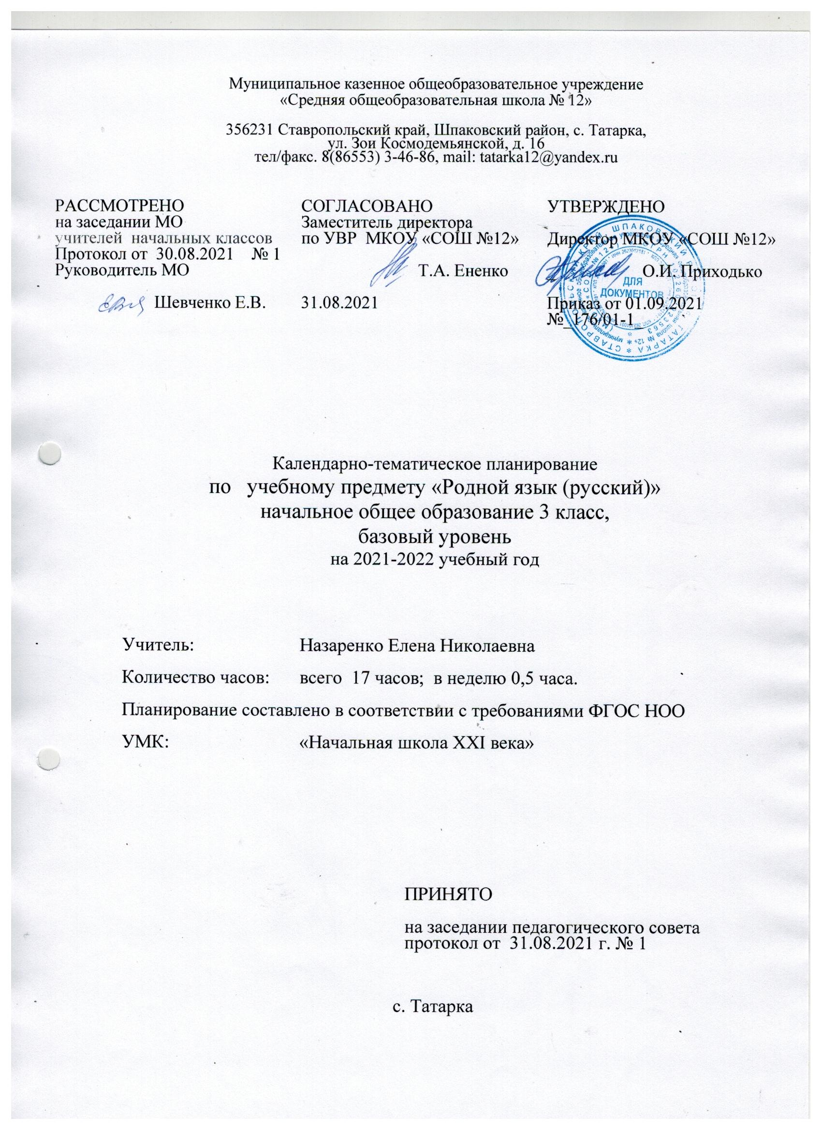

Календарно-тематическое планирование по родному языку (русскому).

3 класс (17ч)
№ | Тема | Кол-во часов | Дата проведения
 |  |  | план | факт
Раздел 1.Русский язык: прошлое и настоящее (4ч)
1. | История в слове. Экскурсия по старому городу. Слова, описывающие город. | 1
2. | История в слове. Русский народный костюм. Элементы женского русского костюма. | 1
3. | Пословицы и поговорки, Фразеологизмы возникновение которых связано с предметами и явлениями традиционного русского быта | 1
4. | Проектное задание «Русский народный костюм» | 1
Раздел 2. «Язык в действии» (6ч)
5. | Как правильно произносить слова. Пропедевтическая работа по предупреждению ошибок в произношении слов в речи | 1
6. | Изобразительно - выразительные средства языка: метафора, эпитет. | 1
7. | Изобразительно - выразительные средства языка: сравнение, олицетворение | 1
8. | Фразеологизмы и крылатые слова | 1
9. | Откуда приходят слова. Заимствованные слова. Грамматические значения заимствованных слов. | 1
10. | Как растет слово. Секреты словообразования | 1
Раздел 3 «Секреты речи и текста» (7ч)
11. | Типы текстов. Основная мысль и тема текста. Опорные слова. | 1
12. | Сочинение – повествование с элементами описания на тему: «Мой родной город» | 1
13. | Рассуждение. Структура текста рассуждения. | 1
14. | Рассуждение в художественном и научном стилях. | 1
15. | Стили речи: разговорный и книжный, (художественный и научный). | 1
16. | Культура общения. Исследовать правила речевого этикета во время спора, дискуссии. | 1
17. | Тестирование | 1

